Es gibt Faktoren, die spürbar Kreativität auslösen und dementsprechend beitragen zum gewünschten „out oft he box“-Denken, andere Faktoren wiederum hemmen diesen Prozess und kommen dann bei den Kunden auch nicht gut an. „Kreativität auslösend, das sind vor allem „bewegende“ Elemente“, so Müller. Oftmals gehe es nur darum, dass der Mensch einfach mehr steht. „Viele Räume sind nach wie vor implizit aufs Sitzen ausgerichtet. Wenn Stuhl und Tisch im Raum stehen, setzt man sich fast automatisch hin“, lautet die Erfahrung Müllers.
(Uta MüllerRedaktionsbüro Kontext)
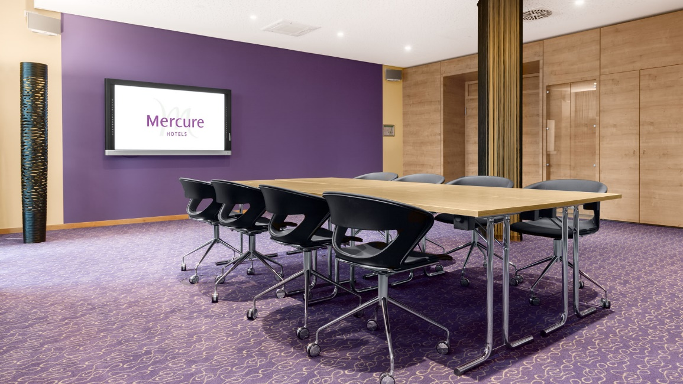

Diese Erfahrung nutzt man im Mercure Tagungs- & Landhotel Krefeld für ein spezielles Lern- und Wohlfühlkonzept. Aus Gesprächen mit Trainern und Veranstaltern wurde der Bedarf nach einer autarken Tagungswelt mit viel Freiraum wahrgenommen – umgesetzt wurde dies in Form der 300 m² großen Lern & Denker werkStadt. Es gibt einen Meeting- und Seminarraum, zwei Klausurräume, einen Präsentationsraum und das Kreativlabor. Alle Räume sind digital mit sich und der Außenwelt verbunden, Kunden können im Stehen, im Sitzen oder im Liegen arbeiten. Vorzugsweise wird das Raumensemble im Kollektiv vermietet, kann aber auch einzeln gebucht werden. Neben dem Vorteil, dass diese Konzeptarea viel Platz zum Arbeiten und Bewegen bietet, ist sie zugleich auch eine abgeschlossene Arbeitseinheit, in der ungestört und ungezwungen Kreativität ausgelebt werden kann. Das angeschlossene Gym macht die Lern & Denker werkStadt auch für Kunden aus der Sportwelt oder für Assessment Center attraktiv. Technisch ist die Tagungswelt auf dem neuesten Stand, „allerdings geht es hier eher um das Miteinander.

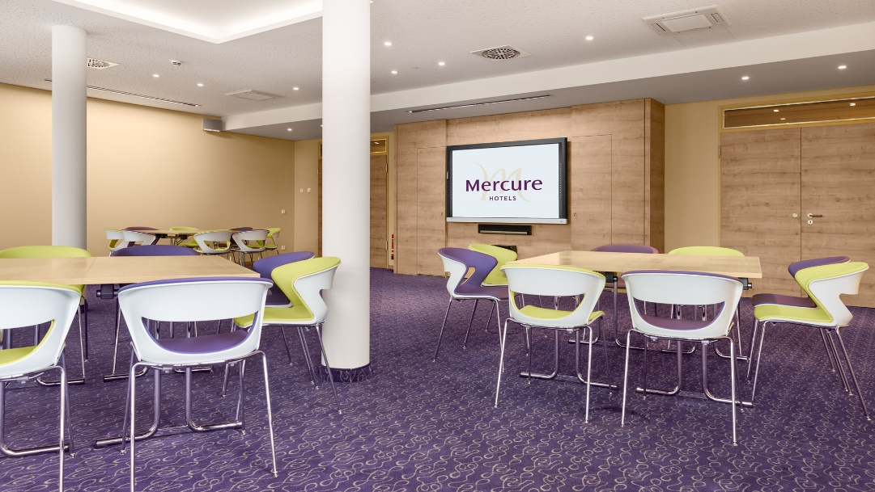

Die Technik ist sekundär“, weiß Direktor Walter Sosul. „Kreativziele können hier gut umgesetzt werden, weil die Räume einen Austausch in Gruppen ermöglichen, die verschiedene Meinungen und Ideen zu einem Thema hervorrufen und zu neuen Erkenntnissen und Einsichten bei den Gruppenmitgliedern führen.“ Um das Ziel des jeweiligen Trainings bestmöglich zu unterstützen, gibt es in der Lern & Denker werkStadt kein „Bestuhlungskorsett“. „Alles, was es braucht, um die Kreativität zu fördern, kann eingesetzt werden: Sitzkissen und -würfel, Sitzschlangen, hochwertige Bürostühle, kleine, große oder schmale Tische, Stehtische und vieles mehr“, erklärt Sosul. Auch das Sonnenlicht als Spender von Glücksgefühlen wird berücksichtigt: Tagungsqualität und Inspiration bringt der große, nicht einsehbare Außenbereich, der im Sommer als Arbeitsfläche oder Pausenzone genutzt werden kann. Mit der angeschlossenen Kaffee- und Tee-Ecke sowie dem Buffetbereich kann auch der Wunsch erfüllt werden, dass das Raumensemble völlig autark genutzt wird, ohne Kontakt zu anderen Hotelgästen haben zu müssen.

